 | War Resisters' International is a global network of pacifist and antimilitarist organisations, working together for a world without war. | 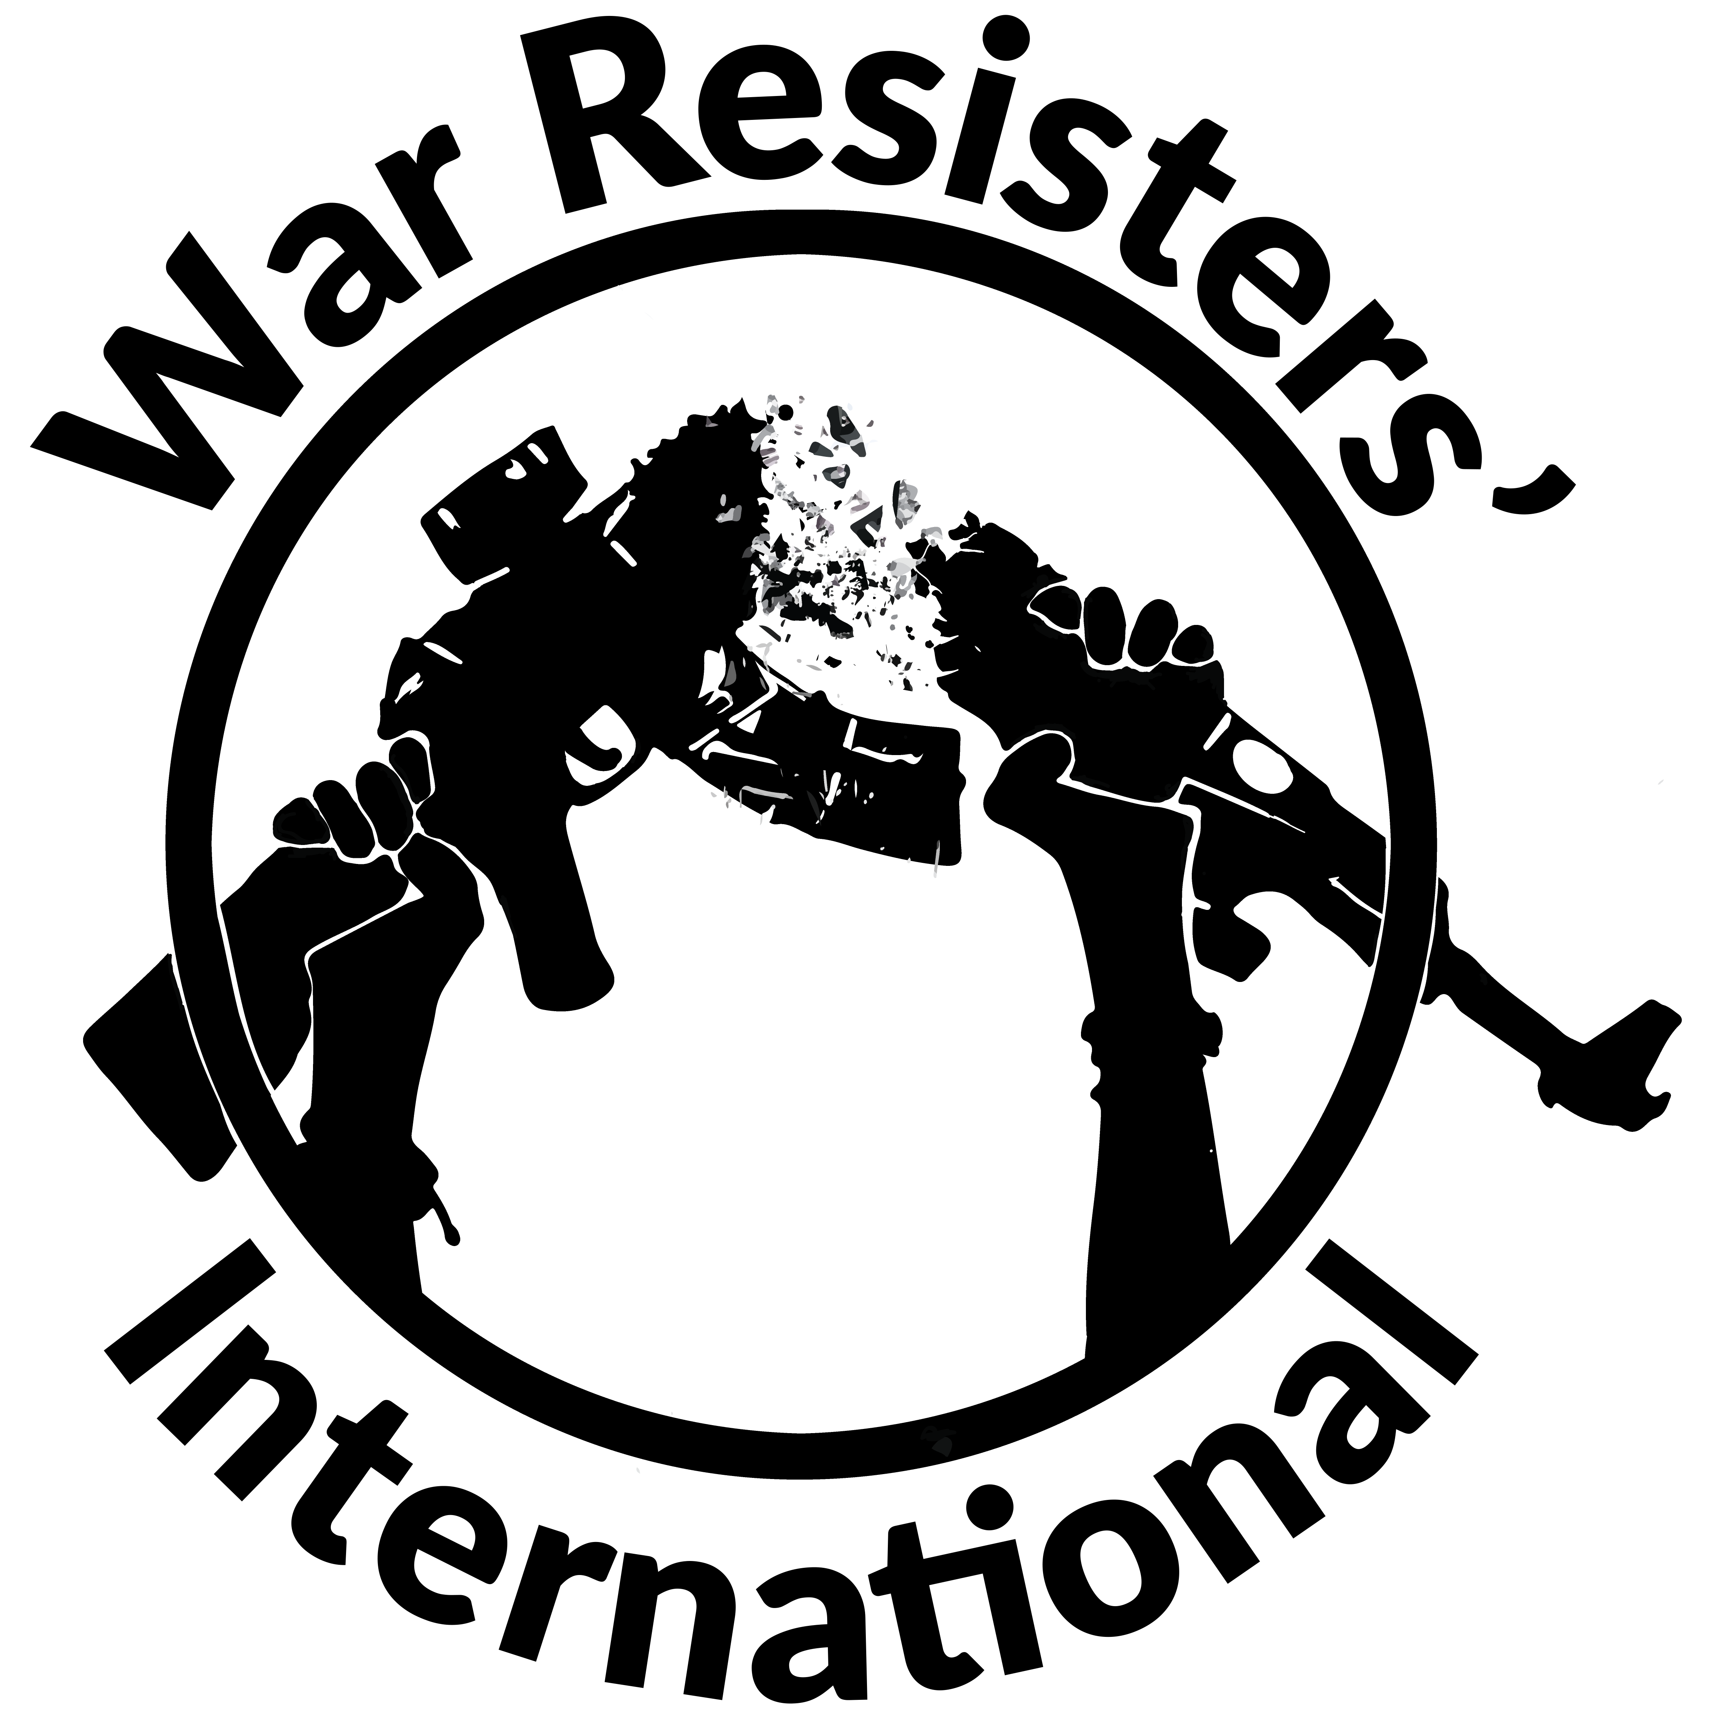 | War Resisters' International,  5 Caledonian Road, London, United Kingdom, N1 9DX  Phone +44-20-7278-4040  Email info@wri-irg.org  Website www.wri-irg.org

APPLICATION TO BECOME AN AFFILIATE
OF WAR RESISTERS' INTERNATIONAL

"War is a crime against humanity. I am therefore determined not to support any kind of war and to strive for the removal of all causes of war" -- WRI Declaration.

There are two types of affiliates - Sections and Associates.

By signing this form, groups applying to become a Section indicate that they are willing to sign the WRI Declaration (which is above).

Membership as an Associate Organisation or Publication is open to those whose objectives are consistent with the Declaration, but may not feel able to sign it as a whole.

This is an application to become
a Section / Associate Organisation / Associate Publication (please choose one).
NAME OF ORGANISATION APPLYING (in your own language) [please write in capital letters or type]

Otra Escuela…...

English version of name (if applicable):
Other School…...

INFORMATION ABOUT APPLICANT ORGANISATION
Place and date of foundation: Bogotá, Colombia, 2000.
Statement of purpose or aims (either summary or full statement attached)
“Formamos y enseñamos para la construcción de culturas y pedagogías para la paz mediante el uso de lenguajes artísticos, lúdicos, deporte cooperativo y neuroconvivencia“.
Otra Escuela es una organización no gubernamental que lleva 19 años consolidando una propuesta inovadora de construcción de culturas y pedagogías para la paz . El recorrido que hemos emprendido, de la mano de las comunidades y sus territorios, ha sido guiado por medio de tres grandes temas: la creatividad, la empatía y la noviolencia . Estos, los hemos venido desarrollando desde la transformación creativa de conflictos, la neuro-convivencia (neuropedagogía aplicada a la convivencia), el autocuidado y cuidado relacional, la memoria histórica y el acompañamiento picosocial. Para ello nos guiamos por los principios "freirianos" de la educación popular, dialógica y crítica, en donde el conocimiento es un resultado colectivo y horizontal que busca transformar las realidades en escenarios de mayor justicia social. También partimos del teatro de la personas oprimidas (TO) , de la desmecanización del cuerpo y de las emociones como una forma de explorar alternativas a opresiones y violencias. Así, hemos llegado al trabajo en construcción de culturas y pedagogías para la paz partiendo del juego y los lenguajes artísticos como base de nuestro apuesta pedaogógica y política, así como el primer momento del ciclo socioafectivo; nuestra guía metodológica. El ciclo socioafectivo parte de la generación de una vivencia como primer momento del aprendizaje, para posteriormente reflexionar y teorizar colectivamente sobre ella y, por último, llevarlo a la contextualización de las realidades particulares de las personas participantes. Es por ello que enfatizamos en la emocionalidad que la vivencia sucita, y que el juego y los lenguajes artísticos desencadenan. Entendiendo la integralidad que implica el trabajo sobre la construcción de paz, hemos sumado a los procesos formativos, el trabajo de sistematización de experiencias constructoras de paz, de gestión cultural para el fortalecimiento del tejido social y la comunicación para la paz como propuestas complementarias y necesarias en nuestra apuesta por la co-creación de otras realidades.

Auto translation:

“We train and teach for the construction of cultures and pedagogies for peace through the use of artistic, recreational languages, cooperative sports and neuro-coexistence.”

Another School is a non-governmental organization that has been consolidating an innovative proposal for the construction of cultures and pedagogies for peace for 19 years. The journey we have undertaken, hand in hand with the communities and their territories, has been guided by three major themes: creativity, empathy and nonviolence. These, we have been developing since the creative transformation of conflicts, neuro-coexistence (neuropedagogy applied to coexistence), self-care and relational care, historical memory and psychosocial accompaniment. For this, we are guided by the "Freirian" principles of popular, dialogic and critical education, where knowledge is a collective and horizontal result that seeks to transform realities into scenarios of greater social justice. We also start from the theater of the oppressed people (TO), the demecanization of the body and emotions as a way to explore alternatives to oppressions and violence. Thus, we have arrived at work in the construction of cultures and pedagogies for peace, starting from the game and artistic languages ​​as the basis of our pedagogical and political commitment, as well as the first moment of the socio-affective cycle; Our methodological guide. The socio-affective cycle starts from the generation of an experience as the first moment of learning, to later reflect and collectively theorize about it and, finally, take it to the contextualization of the particular realities of the participants. That is why we emphasize the emotionality that succinct experience, and that the game and artistic languages ​​unleash. Understanding the integrality that work on peace building implies, we have added to the training processes, the work of systematization of peacebuilding experiences, cultural management for strengthening the social fabric and communication for peace as complementary and necessary proposals in our commitment to the co-creation of other realities.
If it's a membership organisation:
a) Number of members NO
b) Basis of membership (e.g. a formal statement based on signing a declaration or paying an annual fee, or an informal system based on participation)
NO…...
Number of regional or local groups (if any): NO

Details of recent projects, campaigns, activities:
En la actualidad estamos desarrollando el tercer año del proyecto “Laboratorios Creativos de Jóvenes Constructores de Paz en el Cauca” financiado por SAIH. A través de este, le apostamos al fortalecimiento de liderazgos constructores de paz en jóvenes de las organizaciones sociales: Asociación Colombiana de Estudiantes Universitarios – ACEU-, Asociación de Cabildos Indígenas del Norte de Cauca – ACIN -, Asociación Nacional de Estudiantes de Secundaria - ANDES -, Consejo Regional Indígena del Cauca – CRIC – y el Proceso de Comunidades Negras – PCN - de diferentes Municipios del Departamento y en jóvenes desvinculados (en el caso de personas menos de 18 años) 1 y/o desmovilizados (en el caso de jóvenes de 18 o más años) de grupos armados, por medio de procesos formativos, acciones artísticas y reflexiones colectivas que se desarrollará a lo largo de los cinco años del proyecto.
El proyecto se divide en tres grandes ejes que se van a desarrollar durante cinco años. Estos ejes son: Procesos formativos de agentes multiplicadores en Educación para la Paz y temas de Post-acuerdo; Sistematización de experiencias juveniles constructoras de Culturas de Paz; y Laboratorios creativos juveniles.
A lo largo del primero, segundo, tercer y cuarto año de proyecto se desarrollarán cuatro procesos formativos, uno por año, de agentes multiplicadores en Educación para la Paz y temas de Postacuerdo (memoria histórica, justicia transicional y reconciliación) desde metodologías socio-afectivas, lúdicas y artísticas. Con estos procesos buscamos ofrecer bases y herramientas conceptuales, pedagógicas y lúdicoartísticas que integren la Educación para la Paz, la neuroconvivencia y el acompañamiento psicosocial, haciendo referencia al proceso de paz y el postacuerdo en Colombia. Además de potenciar capacidades y habilidades para la vida y el autocuidado, también proyectamos brindar y fortalecer herramientas de incidencia política y trabajo en red. En otras palabras, le apostamos a la formación individual y colectiva de sujetos/as políticos/as. Para estas formaciones, en cada año, se crearán grupos de 25 jóvenes con quieres se realizarán 6 encuentros formativos o talleres de 2 días de duración, tutorías y ejercicios grupales de réplica. Las formaciones tendrán lugar en cuatro Municipios (un Municipio diferente del Cauca para cada año y por elegir entre SAIH y las organizaciones participantes). Los laboratorios creativos juveniles tendrán lugar en los cinco años del proyecto, se desarrollarán de forma paralela a los procesos formativos en Educación para la Paz y a la sistematización de experiencias. Son procesos artístico-sociales de creación estética que tratan diferentes temas, según el contexto social y político del momento, de postacuerdo y/o necesidades desde las y los jóvenes que buscan sensibilizar e incidir en las comunidades con miras a la construcción de culturas de paz. Estos laboratorios serán facilitados por personas expertas en cada lenguaje a tratar.
Auto translation:
We are currently developing the third year of the “Creative Laboratories of Young Peace Builders in Cauca” project funded by SAIH. Through this, we bet on the strengthening of peacebuilding leaderships in youth of social organizations: Colombian Association of University Students - ACEU-, Association of Indigenous Cabildos of Northern Cauca - ACIN -, National Association of Secondary Students - ANDES -, Regional Indigenous Council of Cauca - CRIC - and the Process of Black Communities - PCN - of different Municipalities of the Department and in unrelated youth (in the case of people under 18) 1 and / or demobilized (in the case of young people 18 or more years old) of armed groups, through training processes, artistic actions and collective reflections that will take place over the five years of the project.
The project is divided into three main axes that will be developed over five years. These axes are: Formative processes of multiplying agents in Education for Peace and Post-agreement issues; Systematization of youth experiences building Peace Cultures; and youth creative laboratories.
Throughout the first, second, third and fourth year of the project, four training processes will be developed, one per year, of multiplier agents in Education for Peace and Post-Agreement issues (historical memory, transitional justice and reconciliation) from socio-affective methodologies , playful and artistic. With these processes we seek to offer conceptual, pedagogical and recreational artistic bases and tools that integrate Education for Peace, neuro-coexistence and psychosocial accompaniment, making reference to the peace process and post-agreement in Colombia. In addition to strengthening capacities and skills for life and self-care, we also plan to provide and strengthen advocacy tools and networking. In other words, we bet on the individual and collective formation of political subjects. For these formations, in each year, groups of 25 young people will be created, with 6 training sessions or 2-day workshops, tutorials and replica group exercises. The training will take place in four Municipalities (a different Municipality of Cauca for each year and to choose between SAIH and the participating organizations). The creative youth laboratories will take place in the five years of the project, will be developed in parallel to the training processes in Education for Peace and the systematization of experiences. They are artistic-social processes of aesthetic creation that deal with different issues, according to the social and political context of the moment, of post-agreement and / or needs from young people who seek to raise awareness and influence communities with a view to building peace cultures. . These laboratories will be facilitated by experts in each language to be treated.

Affiliation to other groups, in your country or internationally:

Red Nacional en Democracia y PAZ
La Red articula organizaciones e instituciones sociales que han participado de las escuelas de formación en Democracia, Convivencia y Paz de PODION. La RNDP trabaja 5 temáticas: minería y megaproyectos, defensa del territorio, derechos humanos, democracia y construcción de paz. El principio es articular propuestas que apunten a dichos temas, así como generar visibilidad y formarse sobre los mismos. La RNDP se organiza en 5 nodos que agrupan distintos departamentos del país: Nodo Caribe (Córdoba, Bolívar, Magdalena, Sucre, Cesar, Atlántico); Nodo Sur Oriente (Vichada, Meta, Guaviare, Vaupés); Nodo Occidente (Nariño, Cauca, Valle del Cauca); y el Nodo Centro Sur, del cual hace parte COE, reúne organizaciones del Hulia, Tolima, Caquetá y Cundinamarca. Ver enlace

The Network articulates organizations and social institutions that have participated in the training schools in Democracy, Coexistence and Peace of PODION. The RNDP works 5 themes: mining and megaprojects, defense of the territory, human rights, democracy and peace building. The principle is to articulate proposals that point to these issues, as well as generate visibility and train on them. The RNDP is organized into 5 nodes that group different departments of the country: Caribbean Node (Córdoba, Bolívar, Magdalena, Sucre, Cesar, Atlántico); South East Node (Vichada, Meta, Guaviare, Vaupés); West Node (Nariño, Cauca, Valle del Cauca); and the South Central Node, of which COE is a part, brings together organizations from Hulia, Tolima, Caquetá and Cundinamarca. See link

Red de Educadores y Educadoras para la Paz de Centroamérica y Colombia.
Es una plataforma de docentes formados en Alemania por el Instituto Paulo Freire de Berlín, que desarrollan acciones en el campo de la educación y la cultura de paz en Centroamérica y Colombia.
It is a platform of teachers trained in Germany by the Paulo Freire Institute in Berlin, which develop actions in the field of education and culture of peace in Central America and Colombia.
REDEPAZ.
COE también hace parte de la Red Nacional de Iniciativas Ciudadanas por la Paz y contra la Guerra – REDEPAZ, que articula las experiencias y prácticas que múltiples agentes sociales desarrollan en las dimensiones local, regional y nacional. REDEPAZ es un escenario abierto para el encuentro y cooperación entre personas, grupos, sectores y organizaciones que construyen paz. Ver enlace
COE is also part of the National Network of Citizen Initiatives for Peace and Against War - REDEPAZ, which articulates the experiences and practices that multiple social agents develop in the local, regional and national dimensions. REDEPAZ is an open stage for the encounter and cooperation between people, groups, sectors and organizations that build peace. See link
La Paz se Moviliza.
Tras el gran impacto emotivo y la encrucijada política que generaron los resultados sobre el plebiscito en torno a la implementación de los Acuerdos para el fin del conflicto armado entre el Gobierno y las FARC el año pasado, COE hizo parte de la conformación de la Red de Organizaciones y Movimientos Sociales La Paz se Moviliza, convocados por Común Acuerdo y Viva la Ciudadanía. La Red está compuesta por más de 50 organizaciones y tiene como objeto coordinar acciones de presión y articulación nacional frente a la consolidación de una paz estable y duradera con justicia social en el país.
After the great emotional impact and the political crossroads that generated the results on the plebiscite around the implementation of the Agreements for the end of the armed conflict between the Government and the FARC last year, COE was part of the formation of the Network of Organizations and Social Movements La Paz is Mobilized, called by Common Agreement and Long Live Citizenship. The Network is made up of more than 50 organizations and aims to coordinate national pressure and articulation actions against the consolidation of a stable and lasting peace with social justice in the country.

Motivation for affiliation to WRI:

Partiendo de la importancia del trabajo en red en un contexto como el colombiano, vemos de vital importancia el trabajar y compartir experiencas con organizaciones nacionales e internacionales afines al trabajo diverso en construcción de culturas para la paz . Conocer y generar puentes entre dichas organizaciones resulta fundamental para impulsar creativamente formas de trabajo desde la noviolencia y en contra de la militarización social y cultural.
Por otra parte, reconocemos la importancia de las acciones que como parte de WRI podemos realizar a nivel de incidencia política en el país así como a nivel regional.

Starting from the importance of networking in a context like Colombia, we see it vital to work and share experiences with national and international organizations related to diverse work in building cultures for peace. Knowing and generating bridges between these organizations is essential to creatively promote ways of working from nonviolence and against social and cultural militarization.
On the other hand, we recognize the importance of the actions that as part of WRI we can perform at the level of political incidence in the country as well as at the regional level.

Previous contact with WRI, or our affiliates:
Conocemos de larga data y hemos trabajado en temas de masculindiades constructoras de paz con la Asociación Colombiana de Objetores de Conciencia (ACOC), organización afiliada a la WRI y quién nos propuso escribirles para ser parte.
We have long-standing knowledge and have worked on issues of peace-building masculinities with the Colombian Association of Conscientious Objectors (ACOC), an organization affiliated with the WRI and who proposed to write them to be part.

Planned cooperation with WRI activities:
En la actualidad, esperamos aportar en lo inmediato a aspectos metodológicos y logísticos frente al encuentro anual de la WRI que tendrá lugar en Bogotá a finales de julio.

At present, we hope to contribute immediately to methodological and logistical aspects in front of the annual WRI meeting that will take place in Bogotá at the end of July.

Sections and Associates are expected to pay an affiliation fee according to their means. How much would you expect to contribute annually as your affiliation fee? This could be either a fixed sum or a percentage of your income.
100 000 COP (£25, US$30)
DETAILS OF APPLICANT ORGANISATION

We have information about each affiliate listed on the WRI website e.g. Name, website, address, social media profiles. There is space to indicate below what information you would consent to have on our website.

 | Can this information appear on our website?
Postal address: Calle 39 # 20-30 | Y
Telephone: 57 1 3102487944 | Y
Fax: 57 1 2372615 | Y
E-mail address:  otraescuela@gmail.com  Is this the central office? Y | Y
Social media links: FB: @CorporacionOtraEscuela / Youtube: Corporación Otra Escuela / Twitter:Otra_Escuela / Instagram: otra_escuela | Y
Name and address of contact person in respect of this application: | Y/N
Santiago Gonzalez | Y
seipotraescuela@gmail.com | Y

Name and address of contact person in respect of this application:
Postal address: Carrera 4 # 30-13 Apto 302
Telephone 316473635 Fax: NO
E-mail address: seipotraescuela@gmail.com

Every affiliate is asked to appoint a "representative". Until or unless you inform us otherwise, we will treat this person as your representative. If you have appointed a different representative, please add their contact details.

Does your organisation have positions such as chair, treasurer, etc? No, somos una organización de coordinación colegiada
If so, please name the current post-holders: en la actualidad Lyda Molina, Mar Maiques y Diana Martinez están ocupando los cargos de coordinación colegiada.
…...

WRI communications are generally in English and Spanish, and often in German and French. Which of these languages is your representative able to communicate in?
Español.
Signed on behalf of the applicant organisation by
Name: Santiago Gonzalez Alvarez
Position in organisation: Facilitador e investigador del área de formaciones y de sistematización
Date: 18/06/2019

Please enclose:
* a description of your structure (in one of the following languages: English, French, German or Spanish);
En Otra Escuela le apostamos al trabajo horizontal y asambleario. En ese sentido nos organizamos a partir de una coordinación colegiada rotativa compuesta por 3 personas que representan las distas áreas cómo nos organizmos. Las áreas son: formaciones, sistematizaciones e investigación, gestión cultural y el área financiera. Las decisiones al interior se toman en la asamblea general.

* your statement of aims if it is too long for this form (also in one of the above languages)
* copies of publications

